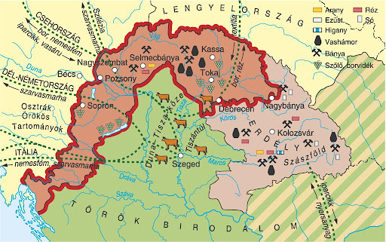 | Koraújkori magyar történelem  Integráció a „hanyatlás” korában  szeminárium  Kurzuskód: BTTR724OMA  Időpont: Kedd 14:00  Helyszín: 406  Oktató: Tózsa-Rigó Attila (tozsa.rigo@arts.unideb.hu; tozsa.rigo@gmail.com)  2025/2026. tanév II. félév

- Konzultáció. Kurzus teljesítési feltételeinek (órai aktivitás, szem. dolg., referátum, Zh. dolg.) ismertetése
- Európa a 15–16. század fordulóján. Mozgástér/kényszerpálya, erőviszonyok a 16. sz. elején
- A Magyar Királyság politikai dezintegrációja (az ország három részre szakadása 1526–1541)
Az oszmán expanzió újabb szakasza 1542–1566
- Az Erdélyi Fejedelemség történetének első szakasza (1570–1591)
Kulturális és vallási integráció: a reformáció a Magyar Királyságban és Erdélyben
- Államszervezeti integráció: a Magyar királyság és a Habsburg állam-konglomerátum.
- Hadügyi integráció: A hadügyi forradalom Európában
- A magyarországi végvárrendszer kiépítése, a hadszervezet átalakulása
- Gazdasági integráció: a Kárpát-medence térségei az európai gazdasági rendszerben
- Diplomáciai integráció: Erdély a harmincéves háború időszakában
- Egy kényelmetlen integráció: Járványok a kora újkori Magyar Királyságban és Erdélyben
- Újra (?) Európa része. A visszafoglaló háborúk (1683–1699)
- Zárthelyi dolgozat
- Félév végi konzultáció, értékelés

Kötelező irodalom
Pálffy Géza: A Magyar Királyság és Habsburg Monarchia a 16. században. Bp., 2010. 32–49.

Ajánlott irodalom
Ágoston Gábor–Oborni Teréz: A 17. század története. (Magyar Századok). Budapest, 2000.
Domokos György: Kő és tűz. Erődépítészet- és tüzérségtörténeti tanulmányok. Budapest, 2021.
Liptai Ervin (főszerk.): Magyarország hadtörténete I. Budapest, 1985.
Orosz István—ifj. Barta János—Angi János (szerk.): Európa az újkorban (16-18. század). Debrecen, 2006.
Pálffy Géza: A Magyar Királyság és a Habsburg Monarchia a 16. században. Budapest, 2010/2016
Pálffy Géza: A 16. század története. (Magyar Századok). Budapest, 2000.
Poór János (szerk.): A kora újkor története. Bp., 2009.
Parker, Geoffrey: The Military Revolution: Military Innovation and the Rise of the West, 1500–1800. Cambridge University Press, 1996.
Pósán László: A harmincéves háború. In: Orosz István—ifj. Barta János—Angi János (szerk.): Európa az újkorban (16-18. század). Debrecen. 2006. 299–308.
Tózsa-Rigó Attila: A dunai térség szerepe a kora újkori Közép-Európa gazdasági rendszerében. Miskolc, 2014.
Tózsa-Rigó Attila: Pestis ellen zafír és kettévágott tyúk. : Járványkezelés a 16. századi Magyar Királyság városaiban. In: Draskóczy, Eszter; Etlinger, Mihály (szerk.): Betegség és gyógyulás a kora újkori irodalomban (1450–1760). Budapest, 2022. 117–132.
Tózsa-Rigó Attila: Brünn 1645. Egy ostromlott város a harmincéves háború idején. In: Gesta 19. (2022) 32–49.
Tózsa-Rigó Attila: Áruk – utak – emberek. Üzleti és társadalmi hálózatok a kora újkori Közép-Európában. Pozsony–Nagyszombat–Bécs–Brünn (1560–1650). Speculum Historiae Debreceniense 37. Debreceni Egyetem Bölcsészettudományi Kar, Történelmi Intézete. Debrecen, 2024.

